Készítsd el az alábbi html oldalt:

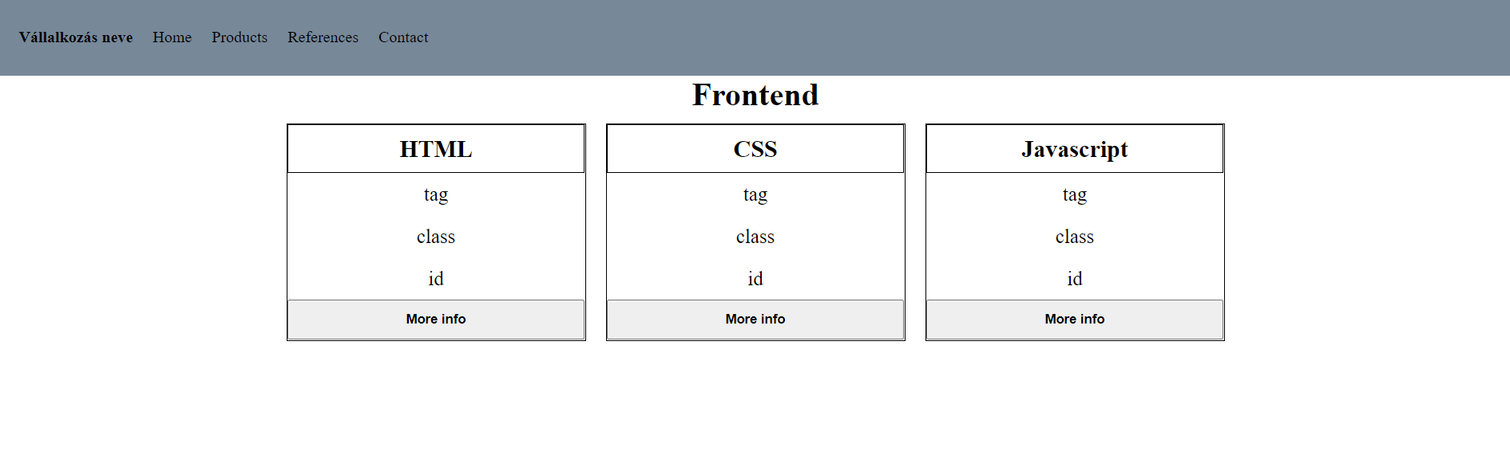

Hozz létre egy flexindex.html, flextstyle.css fájlokat.

Hozz létre egy navigációt, számozatlan lista elemekkel a minta szerint.

A nav háttér színe világos szürke legyen.

Az első li elemnek adj egy id-t : company néven, szelektáld ki, hogy 600-as félkövér legyen a bele írt szöveg.

Flexbox segítségével rendezd el a menüt, hogy a minta szerint helyezkedjenek el.

Hozz létre egy main szakaszt, amelybe kerüljön egy mx-auto osztályú konténer, amelybe a Frontend szöveg kerül, a legnagyobb címsorba.

Szelektáld ki az mx-auto osztályt, és adj neki 1px fekete keretet.

Alá hozz létre egy cards osztályú konténert, amely 3 kártyát tartalmazzon. A kártyák osztály neve card legyen. Keretük ugyanúgy 1px fekete. A kártyák egymás mellett középen helyezkedjenek el, 300 px szélesek legyenek.

A kártyákon belül helyezz el egy card-header osztályú elemet, amelybe második szintű címsorba kerül a html, css és javascript felirat. Helyezd el őket középre.

Alá a card-body osztályú konténer kerüljön (cardon belül), ebbe bekezdés jelölőbe kerüljön a tag, class és id szöveg. Helyezd el őket középre.

A card-body konténeren belül a bekezdések alá helyezz egy gombot gomb típussal, a szélessége vegye fel a szülő elem szélességét, a benne lévő felirat more info, pedig 600as fél kövér legyen középre helyezve.